INSTALAR SSH EN LUBUNTU:

SUDO APT-GET INSTALL SSH  
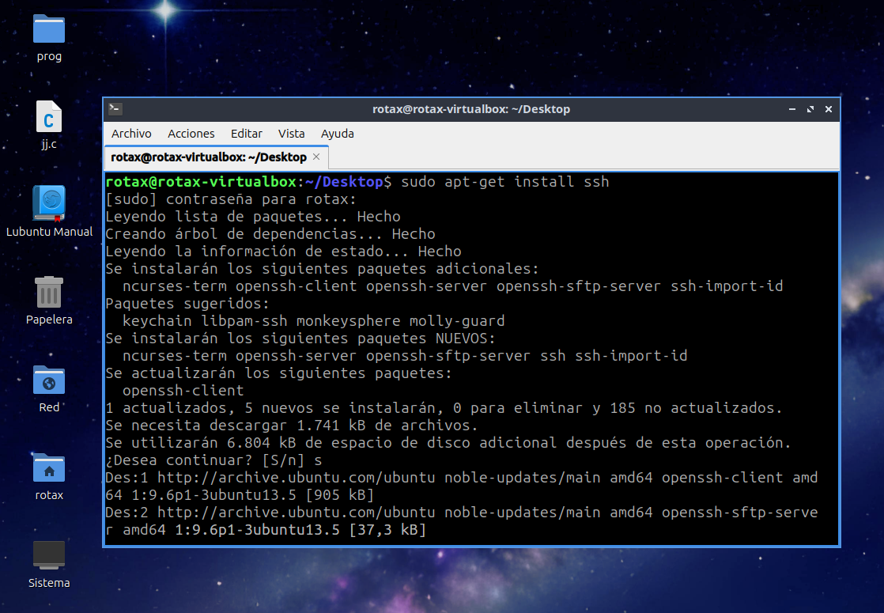

INSTALAR SERVIDOR SSH:  
SUDO APT INSTALL OPENSSH-SERVER:  
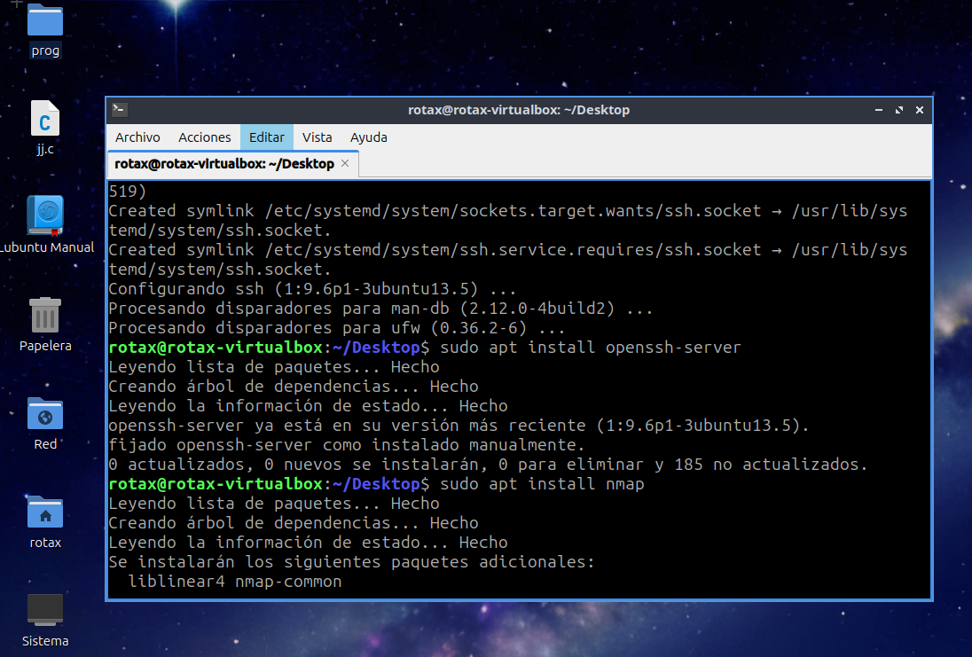

INSTALAR NMAP PARA VER SI LENATO EL SERVICIO:  
SUDO APT INSTALL NMAP:  
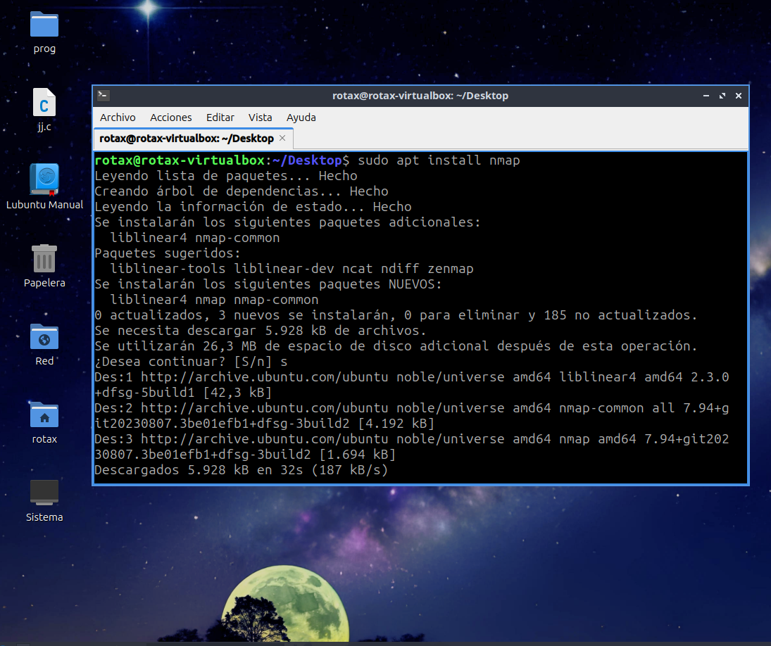

CON IPCONFIG VER NUESTRA IP NUESTRO CASO 192.168.196.182:  
(SUDO APT INSTALL NET-TOOLS)

USAMOS NMAP PARA VER SI ESTA HABIERTO EL SERVICIO EN ESE IP:  
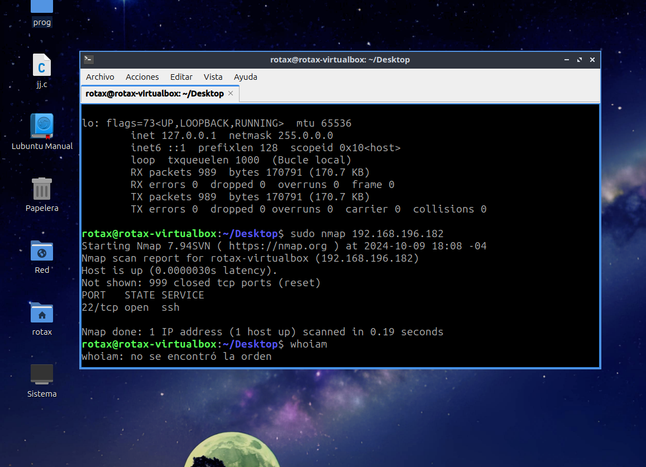

USAMOS PUTTY EN NUESTRO MAQUINA WINDOWS:  
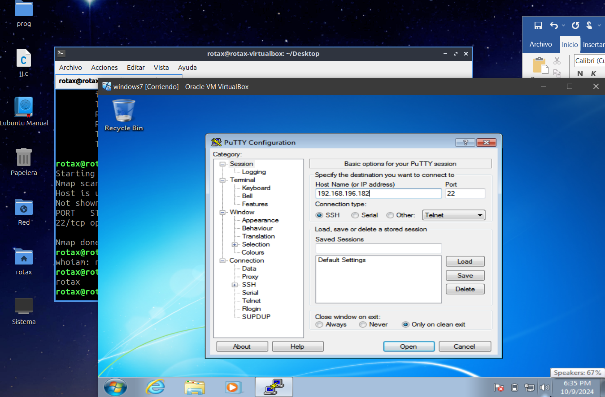

COLOCAMOS LA IP DE LA MAQUINA LUBUNTU: E INICIAMOS:  
COLOCAMOS NUESTRO USAURIO Y CONTRASEÑA E INICIAMOS SESION:  
